П-3 задание по математике на 25.05. 20
Работу выполнить в рабочих тетрадях, скан работы отправить на почту marina.-2277@mail.ru

Тема занятия: Пр. работа №130.«Вычисление величин углов и расстояний»

1.Повторить теоретический материал по теме «Применение векторов для вычисления величин углов и расстояний»
2. Выполнить практическую работу по вариантам

Методические указания
Теоретический материал
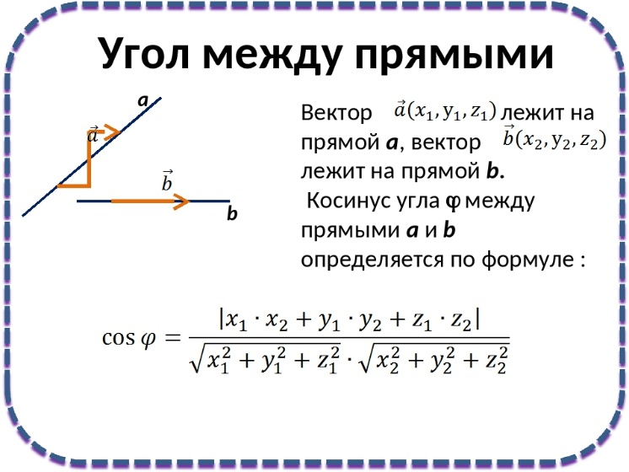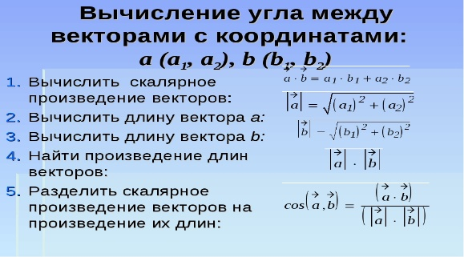

Пример 1:
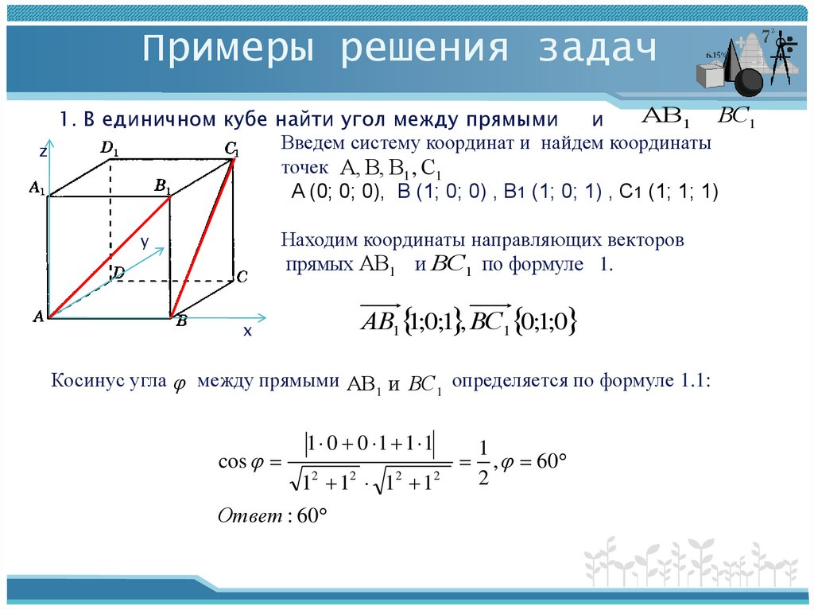
Пример 2:
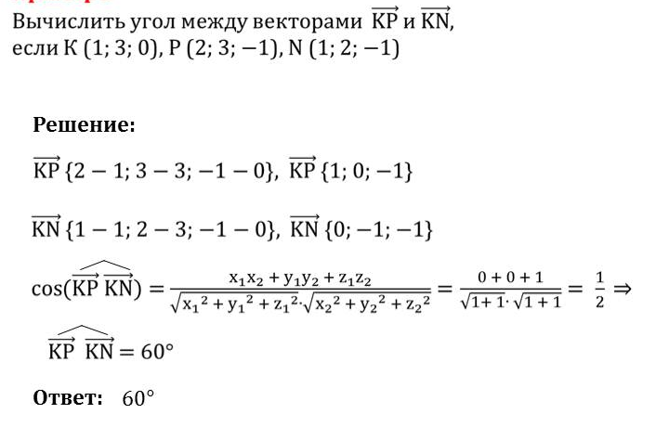
Задания практической работы:

Вариант 1  Выполнить №464 (а,в,д), №469,№475 из учебника Геометрия 10-11,Л.С.Атанасян | Вариант 2  Выполнить №464 (б,г,е),№470, №476 из учебника Геометрия 10-11,Л.С.Атанасян

